**Наши главные цели это**

Привлечение новых клиентов и закрепление на существующем рынке Челябинска и области

**И чтобы их достичь, необходимо увеличить знание о клинике** Trinite, сделать бренд узнаваемым и стать в умах потребителей лидером Челябинского рынка anti age.

**Нашими задачами являлось:**

1. Разработать позиционирование бренда Trinite и стратегию вывода бренда на рынок.

Для этого мы провели

1. Кабинетные исследования на основе данных ведущих аналитических агентств.
2. Глубинные интервью с представителями целевой аудитории.
3. И проанализировали полученные данные, сделали необходимые выводы

Перед вами схема – путь создания бренда. После нашей презентации, когда вы выберете одну из предложенных концепций позиционирования, мы окажемся уже на 6 этапе, останется только все это грамотно внедрить и вывести на рынок.

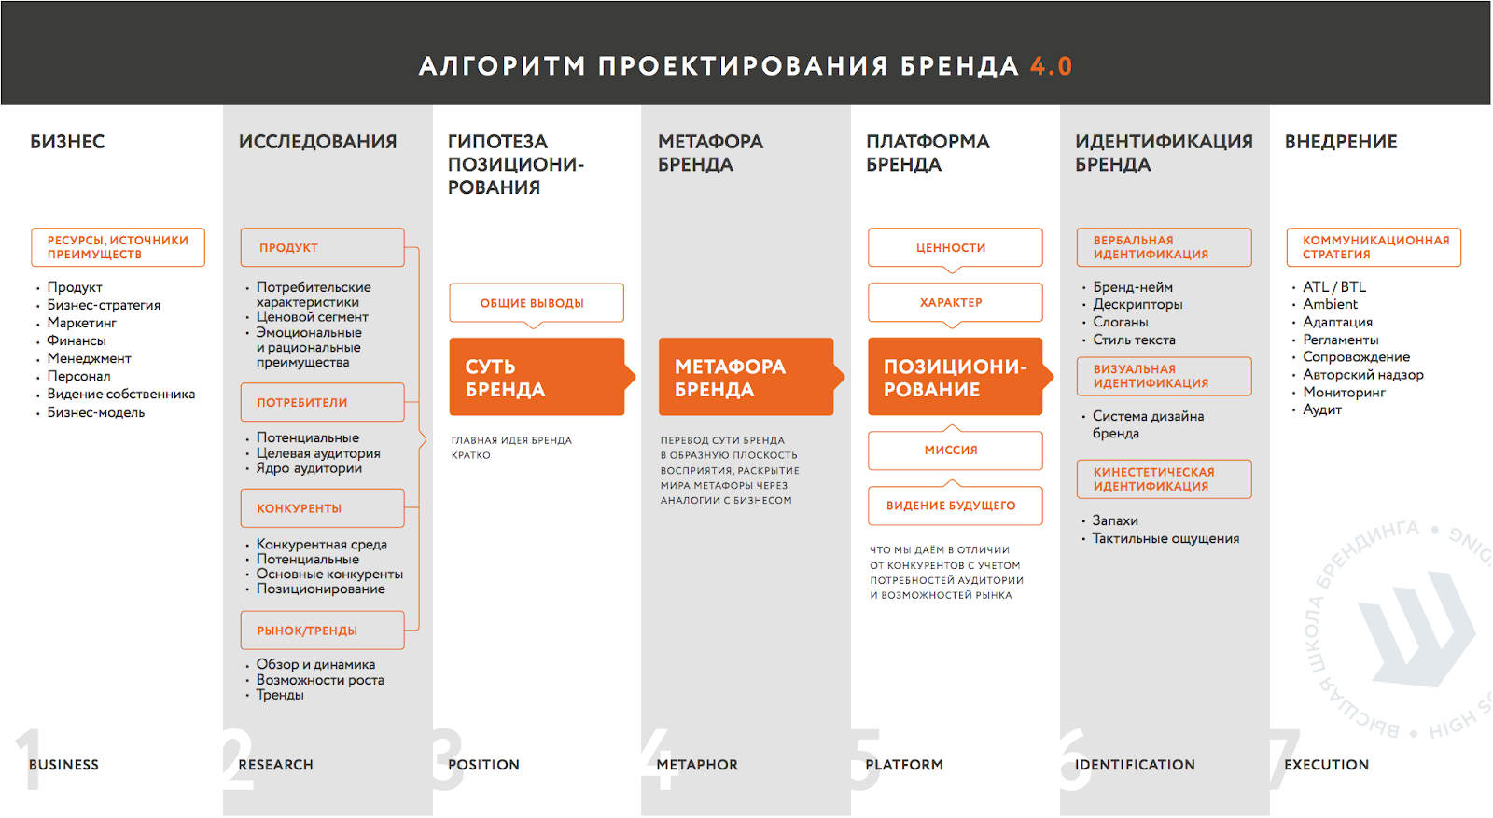

Далее идет исследовательский блок, где мы поделимся выводами по рынку и конкурентам, приступим:

Ситуация на рынке. К **Социально-демографическим факторам относятся следующие:**

1. К факторам роста рынка мы относим: общее старение населения, рост населения города, развитие профильных технологий. А также: Ухудшение экологической обстановки (для Челябинска актуально) и стабилизацию доходов населения, увеличение среднего уровня заработной платы.
2. 90-95% жителей России имеют признаки преждевременного старения - их биологический возраст выше «паспортного».
3. И если недавно одной из ключевых задач здравоохранения была увеличение продолжительности жизни, то сегодня акценты сместились на качество жизни и активное долголетие
4. Уменьшается возраст клиентов, прибегающих к услугам эстетической медицины. Все чаще к подобным услугам прибегают женщины 25-34 лет (*по данным компании Step by Step)

**К Специфическим факторам относятся следующие:**

1. Все передовые методики и техники направлены на то, чтобы сократить период реабилитации и получить результат с минимальными усилиями.
2. На пике популярности процедуры, способные «лечить» преждевременное старение кожи и быть альтернативой хирургического вмешательства.
3. Наибольшую долю рынка антивозрастных услуг занимают лазерные технологии (*по данным компании Stratistics MRC)
4. Anti-age процедуры - наиболее быстрорастущий сегмент рынка.
5. В 96% случаев именно гинекологи являются первым “звеном” в цепочке решения проблем, связанных с недержанием мочи, опущением органов малого таза, рубцами после эпизиотомии и др.
6. Рынок заполонен дешевыми препаратами низкого качества и сомнительного происхождения. Зачастую они не проходили сертификацию, отсюда масса осложнений после процедур.
7. Современный уход за собой становится все доступнее, а людей, понимающих, что профилактика всегда дешевле лечения, – все больше.
8. Социальные сети – мощнейший стимулятор продаж. Желание эффектно выглядеть на селфи приводит к тому, что клиентура косметологов стремительно молодеет.
9. В году есть два пиковых сезона – осень и весна. Весной продажи на 20–25% больше, чем осенью. Зима и лето проседают по сравнению с этими сезонами.
10. Растет количество медицинских учреждений и косметологических центров.
11. Рост инвестиций в оборудование.

На основании этого мы сделали следующие выводы:

1. Демографическая и экологическая ситуация позволяет развиваться медицинским услугам.
2. Как и Увеличение среднего уровня заработной платы.
3. Наиболее быстрорастущим сегментом рынка являются anti-age процедуры.
4. Активные в профессиональной и социальной сфере люди стараются продлить свою молодость, быть здоровым и не стареть как можно дольше.
5. Растет количество платных медицинских услуг, количество пациентов и их доверие к негосударственным клиникам.
6. узкие специалисты особенно востребованы.
7. Платные медицинские услуги стали восприниматься «не слишком дорогими».
8. Уменьшается возраст клиентов (не явно, но есть такая тенденция), прибегающих к услугам эстетической медицины.

КОНКУРЕНТЫ

1. Золотое сечение

Основные направления клиники - хирургия (увеличение груди, подтяжка, липосакция, пластика), кардиология, неврология, онкология. Это клиника широкого профиля, у них есть стационар. Лечение сосудов с помощью лазера.

Самая популярная услуга - увеличение груди, на нее направлены акции, и "часто задаваемые вопросы".

Целевая аудитория: женщины и мужчины, у которых есть проблемы со здоровьем.

Рекламные кампании не видны. По отзывам можно сделать вывод, что эту клинику рекомендуют знакомые.

Сapsula

Позиционирование: медицинская косметология.

Услуги: Лазерная эпиляция, фотоомоложения (безоперационный лифтинг, держится до 5 лет),

Эстетическая косметология (ресницы, пилинги, чистки)

Инъекционная косметология (плазмолифтинг, контурная пластика и т.д.)

Все услуги направлены на омоложение, максимально безопасное для женщины. Хирургического вмешательства нет.

Гинекологии нет, только косметология.

Активность в соцсетях: Посты практически идентичны, много специалистов и статей по их специализации.

Много рассказывают про увеличение губ и коррекцию фигуры без уколов. Адаптируют контент под аудиторию социальных сетей. Понимая, что их подписчики - это девушки.

Рекламная активность: привлекают инфлюенсеров (Антонина стилист, Саша Версаль, Анна Горобец). Размещали статьи и рекламу на сайте 74.ru Наружная реклама

3. Dipplex Клиника лазерной хирургии и косметологии.

Процедуры и услуги: лазерное омоложение, бесплатные консультации с косметологами и хирургами. Увеличение груди, уходовые процедуры (чистка лица, пилинг), увеличение губ, коррекция половых органов (половые губы у женщин и увеличение члена у мужчин), утоньшение влагалища, увеличение точки G. Косметология: лазерное 4d омоложение, пилинги, дермальное омоложение, липосакция подбородка.

впечатление полноценного кругового подхода к коррекции тела, лица, фигуры.

Рекламная активность:

Много баннеров по городу (на кольце Шершневского водохранилища). Участвуют в ТВ проектах, активно снимают видео. Относятся к ДНК клинике, есть свое приложение для телефона.

До 2017 активно размещались на 74.ру. ТВ проект (31 канал) "Пластика Live"

4. Oval

Позиционирование: Салон красоты королевского уровня.

Сайт, Facebook и ВК не работают с 2016 и 2014 года соответственно.

На сайте нет обновлений про лазер Fotona и 4D омоложения. эту информацию есть в Instagram.

процедуры в основном на омоложение, для женщин. Несколько видов саун, косметология, парикмахерские услуги.

скорее салон красоты, чем клиника, специализирующаяся на здоровье и омоложении. на первом плане эстетика, а не здоровье.

Рекламная активность: были несколько баннеров по городу.

Точно не дают рекламу в социальных сетях. Контекстная реклама не настроена.

6. Jeternel

Позиционирование: сеть медицинских центров косметологии.

Сайт уже достаточно устаревший, но содержит максимум информации о клинике.  
Рекламная активность: Контекстаная реклама (по запросу Dipplex), посты в соцсетях не продвигаются. Розыгрышей не проводят. Рядом с салонами есть наружная реклама. Сотрудничали с блогерами летом 2018 (Доценко). Есть канал на YouTube

7. Линлайн

Позиционирование: сеть клиник лазерной косметологии

Это большая всероссийская сеть.

Специализация - лазерная косметология. Дополнительно: продажа косметики, инъекции, аппаратная косметология, косметологический уход, хирургия.

Есть акции на омоложение, бесплатная пробная процедура.

Социальные сети всероссийский, посты в основном дублируюртся, сильно перекликаются с сайтом.

Публикуют фото до/после, часто пишут о процедурах и акциях. Публикуют отзывы. Врачи ведут свои странички, на которых публикуют результаты работ. Активность достаточно хорошая, много вопросов у пользователей.

очень активно записывают видео в YouTube, короткие и разнообразные, с участием RuTV, и других известных личностей. Снимают видео рекламу.

**ВЫВОДЫ ПО КОНКУРЕНТАМ**

1. Все используют соцсети как инструмент для продвижения своих услуг и для общения с пользователями.

2. Контекстная реклама и наружная реклама - наиболее востребованные каналы продвижения у конкурентов.

3. Позиционирование anti-age просматривается только у клиники Elleon, остальные во главу угла ставят косметологию в целом. Можно сказать, что в Челябинском регионе эта ниша свободна.

4. У всех конкурентов есть услуги омоложения, но способы разные. Чтобы понять, где лучше, клиенту нужно провести подробный  анализ аппаратов и методов. Или пойти по пути наименьшего сопротивления: послушать совет подруги/родственницы, или записаться в клинику о которой много слышит и видит рекламы и отзывов.

5. Аудитория у всех конкурентов примерно одинаковая, женщины с дефектами кожи (рубцы, старение), с желанием поменять что-то в себе (грудь, губы, лишний вес). Большинство рекламных сообщений направлено именно на красоту и конкретную услугу.

**Censydiam**

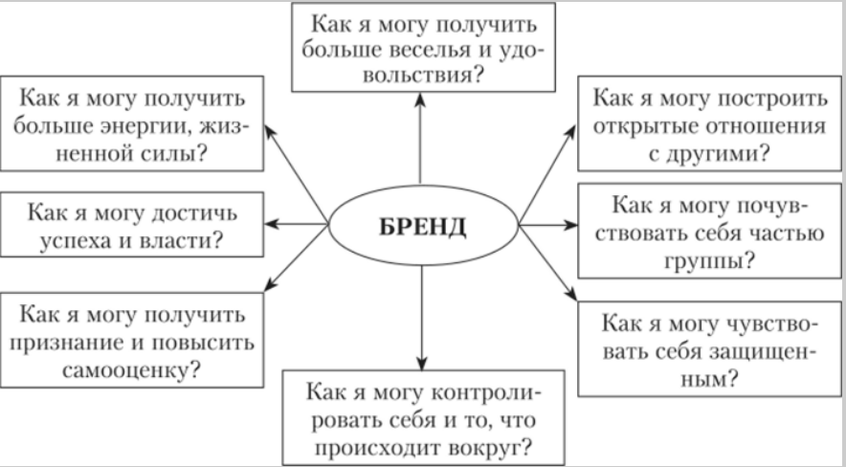

Большинство конкурентов сконцентрированы в векторе защиты, так как стремятся окружить клиента заботой, убедить в безопасности процедур и квалификации своих врачей.

Dipplex обособлен от конкурентов, они используют заголовки Умная-я, красивая-я, помогая осознать и прочувствовать удовольствие от своего тела после процедур. Избавление от комплексов - реализация своих потребностей, наслаждение собой.

Maxima тоже старается обособиться своим подходом к обслуживанию. они сделали детскую, кафе. Намекают на клубность, стараясь тем самым привязать клиента к одной клинике.

Выводы: лезть в гущу конкурентов - не самое выгодное решение, тогда придется тратить большие деньги на продвижение в этой нише, захватывая все информационные каналы.

Свободный вектор - контроль и признание, необходимо формировать позиционирование, ориентируясь на это направление.

**АУДИТОРИЯ.** Вот что мы выделили в поведении женской аудитории:

Для россиян выглядеть «на все сто» чрезвычайно важно. Главная мотивация – чувствовать себя хорошо, подавать хороший пример детям, радовать «вторую половину», а также ощущать контроль, в том числе над своими страхами (*По данным GfK Consumer Life)

На состоявшихся людей 40-54 лет приходится почти половина (49%) всех косметологических процедур.

Сегодня взрослая женщина ― самостоятельная, самодостаточная, тщательно следит за собой и пробует новое.

Век технологий дает зрелой женщине очень много возможностей и информации, чтобы хорошо выглядеть, развиваться, жить дольше и интереснее. Она хочет быть стильной и молодой, знает, что такое инстаграм и фейсбук.

62% женщин старше 40 лет посещают салоны красоты и занимаются спортом. *(По [данным](https://daily.afisha.ru/out/?url=aHR0cDovL3Byb2plY3QxODIwMzIudGlsZGEud3MvcGFnZTY2MzE5MC5odG1s&h=121c96dce5cf74f51c311f56fef102dd) BBDO)

Обращений по поводу женской интимной пластики (связанных или не связанных с предшествующими родами) огромное количество. Современные женщины перестают стыдиться интимных проблем, а предпочитают искать различные пути их решения.

Потребитель становится более избирательным в выборе косметологических процедур, проявляет более сдержанное отношение к новинкам, старается тратить деньги более разумно.

Лишь 5% тех, кто делал уколы красоты, делали их на дому у косметолога или у себя. Подавляющее большинство  делали это в клинике, салоне или специализированном центре.

ГЛУБИННЫЕ ИНТЕРВЬЮ

1. Все опрошенные записывались на косметологические процедуры  потому что замечали возрастные изменения на своем лице. Лет с 25 девушки уже начинают ходить к косметологу, но это больше уходовые незамысловатые процедуры – чистки чаще всего. В 30 лет уже подключаются пилинги, инъекции – т.е профилактика изменений, а вот уже после 35-40 (у кого как. Все опрошенные записывались на косметологические процедуры  потому что замечали возрастные изменения на своем лице.
2. Чаще всего женщины ориентируются на рекомендацию знакомых при выборе косметолога, но при этом дополнительно проверяют образование и квалификацию специалиста в интернете.
3. Женщины 45+ уже опробовали многие процедуры на себе, видят разницу между ними. Когда речь идет об инъекции, они тщательно выбирают препарат, который хотят себе ввести, им важно, чтобы косметолог вскрывала препарат при них и после инъекции показывала пустой шприц (т.е. важно знать, что весь препарат использован)

-разному) – уже более серьезные процедуры, направленные на поддержание молодости кожи.

1. Девушек до 34 лет не интересовало лазерное интимное омоложение, но они слышали много хороших отзывов об этой методике и не исключают её необходимость в более зрелом возрасте.
2. Женщины замечают, что подсаживаются на косметологические процедуры. После них у женщин ощущение, что “все правильно, так и нужно”.
3. Это норма – следить за собой. Это как сходить к парикмахеру или на маникюр, признак ухоженности, любви к себе
4. Многим бы понравилось, если бы клиника периодически напоминала о необходимости процедуры (но деликатно, ненавязчиво, возможно по смс или в мессенджерах. Звонки напрягают).

СЕГМЕНТЫ ЦА

Гинекология:

1. врачи-гинекологи
2. женщины (30+) - решение послеродовых проблем - их обычно направляют гинекологи.
3. Женщины 40+, самостоятельно решившие сделать процедуру интимного омоложения.

Косметология:

1. Девушки 18-30 (проблемная кожа, лечение рубцов, акне, постакне).
2. Женщины 30 - 40 лет. Профилактика возрастных изменений, уходовые процедуры.
3. Женщины 40 + - попытка замедлить старение кожи, дорогостоящие процедуры по восстановлению эластичности и упругости.

**ЯДРО ЦА Женщины 40+**

Женщина с определенным уровнем знаний, требованием к жизни, стабильно высоким доходом (средний + и выше), она готова вкладывать в свое здоровье и красоту деньги и время, понимает необходимость и ценность этих процедур.

В основном такие женщины приходят к косметологу не впервые, они искушенные, понимают что делают и ждут определенного профессионализма и сервиса.

В плане гинекологии и интимного омоложения женщинами движет желание вернуть ощущения в сексе, улучшить качество жизни.

53% женщин 40+ пробуют новые виды деятельности.

62% регулярно посещают салоны красоты.

**1** Женщины 40+ хотят развиваться и работать над собой, ухоженно выглядеть, узнавать новое. То, на что раньше не хватало времени.

**2** Благодаря развитию интернета, повышению уровня жизни, появлению возможностей путешествовать, женщины активнее узнают о трендах и моде. Стали доступнее стоматология, косметика, индустрия красоты – женщины активно пользуются этими услугами и являются настоящими экспертами.

**3** Им нравится работать с молодыми, передавать свой опыт, быть в курсе тенденций. Им приятно доказывать себе «а я еще могу лучше их»

**4** Некоторые решаются открыть собственное дело благодаря имеющемуся опыту, знаниям, достаточной финансовой уверенности (свои накопления/поддержка супруга).

**5** Многие не замужем, но и не стремятся брать на себя новые обязательства и ответственность повторного брака. При этом они не страдают от одиночества, готовы к романтическим отношениям.

**6** Готовы отдавать себя обществу – помогать нуждающимся и тем, кто нуждается в поддержке, делятся жизненным опытом. Поэтому 40% волонтеров мире – это женщина старше 40.

**8** Не готовы посвятить жизнь только внукам**.** они любят своих внуков, помогают их растить, но при этом в свободное от своих интересов и личных дел время.

Аудитория, вплоть до пенсионного возраста, все активнее **использует интернет.**

Более 71% населения — пользователи интернета, 54% заходят в интернет с мобильных устройств.

Для молодой аудитории социальные сети зачастую заменяют СМИ.

Глобальный тренд в поведении потребителей - моментальная доступность. Диджитал-маркетинг позволяет удовлетворить эту потребность.

Аудитория сегодня в значительной степени ориентируется на проверку информации перед приобретением, в том числе и фармацевтических средств. Аудитория в интернете получает консультацию врача, изучает фармацевтические препараты, читает отзывы о них, проверяет цены — и будет приобретать их именно онлайн. Развитие телемедицины, запуск стартапов на этом поле — все стимулирует диджитал-канал.

Ценности:

* Здоровье, физическое развитие
* Активность, деятельная жизнь
* Материальное благополучие

Интересы:

* Шоппинг
* Кулинария - приготовление разнообразной еды
* Забота о доме и детях
* Культурное развлечение - кино, сериалы, театры, книги, Кафе, рестораны
* Занятия спортом, Путешествия

**Что хотят получить потребители:**

* вежливость и компетентность персонала
* комфортные условия пребывания
* доверие и конфиденциальность,
* минимализация временных затрат,
* проверенные методики, проверенные и качественные препараты
* погружение в проблему со стороны компетентного специалиста,
* ответственность клиники за своих врачей, за любую процедуру, сделанную в клинике.
* особенное отношение к себе, индивидуальный подход вне зависимости от сложности и специфики ситуации. “Я доверила вам свое здоровье, выделила время и деньги, я хочу получать особенный сервис”

**Источники информации:**

* опыт взаимодействия с врачами клиники в других учреждениях,
* рекомендации знакомых и родственников,
* интернет (соцсети, контекст),
* ATL (TV, радио, наружная реклама).

Перспективная аудитория – **Миллениалы**

Миллениалы – люди, родившиеся после 1981, возраст самых «старых» приближается к 40 годам.

Их главное отличие от старших поколений ментальное – они формировались как личности в эпоху цифровых технологий, интернета и соцсетей. Потому идеальное селфи, собирающее множество лайков, – для них важнейший элемент качества жизни. И они готовы за него платить.

В 2017 году 55% пластических хирургов имели дело с пациентами, желающими лучше выглядеть именно на селфи (против 13% в 2013 году). Еще 56% опрошенных профильных специалистов отметили рост количества пациентов в возрасте до 30 лет.

|  |  |  |
| --- | --- | --- |
| Инсайт | Мотивы | Барьеры |
| Желание контролировать изменения в организме | 1. доставлять радость, нравиться любимому мужчине 2. найти спутника жизни 3. вернуть ощущения в сексе 4. забота о себе 5. остановить процессы старения (страх некрасивого старения, вернуть былую молодость) 6. доказать кому-то, что “я могу, я не старая” 7. хочу пожить для себя, а не для других. 8. вернуться к дородовому состоянию 9. инвестиции в свое здоровье и красоту - залог долгой трудоспособности и качественной жизни | 1. страх попасть к непрофессионалу 2. боязнь последствий от процедур 3. страх, что изменения будут сильно заметны – осудят окружающие 4. страх долгого восстановления после процедуры - “выпасть” из привычной жизни 5. отрицание своих возрастных изменений, самостоятельные решения, попытка исправить возрастные изменения подручными средствами 6. страх подсесть на процедуры – теперь их нужно делать постоянно 7. возможность нехватки материальных средств |
| Неуверенность в себе |

**SWOT АНАЛИЗ**

|  |  |
| --- | --- |
| **Сильные стороны**   * уникальное оборудование * квалифицированный штат сотрудников. * широкий спектр косметологических услуг, высокое качество услуг. * массаж для беременных и грудничков * быстрое восстановление после гинекологических процедур * возможность сдать необходимые анализы и посетить профильного врача в одном месте * территориальная доступность для жителей элитных районов. * никто из конкурентов не говорит о себе как об anti age клинике | **Слабые стороны**   * низкий уровень знания о клинике * низкая степень доверия * цены на услуги * врачи (большая часть) принимают и в других клиниках тоже * высокая конкуренция на рынке эстетической косметологии (решение одной проблемы разными способами) |
| **Возможности** (Драйверы)   * гинекологические проблемы затрагивают большую часть рожавших женщин. * репутация учреждения как центра по решению проблемы старения. * рост платежеспособности аудитории * акцент на относительно молодой аудитории, которая хочет всегда выглядеть хорошо, предотвращать признаки старения * тренд на здоровый образ жизни * устоявшийся тренд «успешная женщина – ухоженная женщина» * новая ниша в позиционировании | **Угрозы** (Барьеры)   * высокая конкуренция на рынке в области эстетической косметологии. * демпинговые акции конкурентов. * возможная покупка лазерного оборудования клиниками-конкурентами. * небольшое знание о действии и плюсах лазера при решении гинекологических проблем («хирургическое вмешательство – самое надежное») * невысокий уровень доверия к Trinite как к новому игроку на рынке * негативные отзывы, в частности, отзывы о недостаточной квалификации одного сотрудника влияют на имидж всей клиники. |

**Концепции позиционирования бренда.**

**Концепция 1. Уверенность и контроль. Метафора:** **Швейцарский банк.**

Вкладываясь в сохранение красоты и молодости, женщина получает намного больше, чем просто здоровый организм и эстетическую привлекательность. Наши клиентки – обеспеченные и требовательные женщины, которые не согласны на компромисс. Мы поддерживаем в них чувство уверенности и внутренней силы, с нашей помощью они обретают контроль и власть над своей жизнью.

Инсайт: Я всегда знаю, чего хочу. Мне необходимо, чтобы мои вопросы решались быстро, безопасно и качественно. Для меня важно оставаться молодой, здоровой и красивой, это позволяет достигать личных и профессиональных успехов, к которым я привыкла.

**Позиционирование: Trinite – клиника, которая не подводит. Наш профиль – надежность и бескомпромиссная экспертность.** Мы отвечаем за высочайшее качество своих услуг, мы лучшие и работаем для лучших, для сильных, амбициозных и волевых женщин, которые привыкли управлять своей жизнью.

**Характер:**

- Надежный - Уверенный

- Экспертный - Строгий - Исполнительный

**Миссия:** Обеспечиваем сервис, позволяющий женщинам держать свою жизнь под контролем, сохранять уверенность в своем здоровье и внешней привлекательности и достигать успеха в любых сферах.

**Концепция 2. Аккуратность и чуткость.**  **Метафора: Личный психолог**

Даже уверенные в себе женщины испытывают стресс при обращении в клинику за гинекологическими и эстетическими процедурами. Мы осознаем всю тонкость этих вопросов, поэтому главная наша ценность – их доверие, которое обеспечивается грамотным и чутким подходом.

Инсайт: Я хочу ощущать спокойствие за свое здоровье и обрести гармонию со своим внешним обликом, мне не нравится испытывать дискомфорт и лишать себя радостей жизни, мне необходима поддержка, место, где понимали бы мои потребности и деликатно решали мои вопросы, связанные с женским здоровьем и красотой.

Позиционирование: Trinite – место силы и красоты, заботливая клиника, бережно и безопасно оказывающая помощь и поддержку женщинам, столкнувшихся с эстетическими и медицинскими проблемами. Мы высоко ценим психологические интересы наших клиенток, обеспечивая аккуратный и ответственных подход, конфиденциальность и безопасность.

Характер: - Чуткий - Аккуратный - Открытый к диалогу - Заботливый

Миссия: Возвращаем женщинам ощущение гармонии, физического и душевного спокойствия, грамотно и осторожно решая их деликатные проблемы.

**Концепция 3. Вдохновляющие технологии. Метафора: Научная лаборатория.**

Технологии вдохновляют нас, меняют наше представление о привычных возможностях и меняют нашу жизнь. С помощью уникального оборудования мы решаем даже невероятно сложные задачи, воодушевляя женщин ощущением свободы от времени, медицинских и эстетических проблем.

**Инсайт:** Я хочу испытать «вау», мощно изменить качество своей жизни к лучшему, я высоко ставлю свои потребности, а потому на мои запросы может ответить лишь клиника, уверенно заявляющая о своих лидерских позициях.

Позиционирование: Trinite – клиника вдохновляющих технологий. Мы оснащены уникальным лазером и беремся за решение самых деликатных и сложных вопросов, а потому смело называем себя лидерами в решении гинекологических и эстетических проблем на южном Урале.

Характер: - Современный - Амбициозный - Решительный - Самоуверенный

Миссия: Мы обладаем высоким уровнем экспертизы и технической оснащённости, что позволяет нам качественно помогать и вдохновлять обратившихся к нам женщин на успешную яркую жизнь.

**МЕДИАСТРАТЕГИЯ**

Мы перешли непосредственно к плану действий, т.е к медиастратегии. В инструментам и каналам коммуникации.

Рекомендуем задействовать комплекс из нескольких каналов, чтобы получить синергетический эффект для достижения наших целей.

Этапы донесения ключевого сообщения:

1 ЭТАП август - декабрь 2019

Донесение до всех сегментов целевой аудитории актуального позиционирования Trinite.

2 ЭТАП февраль - май 2020

На основе анализа входящего трафика по итогам 1 этапа вносим коррективы в креатив и коммуникации, с учетом направлений и их сезонности доносим преимущества Trinite.

Каналы коммуникации / Инструменты

* Мероприятие в честь открытия клиники
* Digital (контекстная реклама, SMM, блогеры)
* Atl (радио, наружная реклама)
* Реклама в местах скопления целевой аудитории (офисные центры и фитнес-центры премиум-класса)

**Наружная реклама** будет являться релевантным охватным каналом для всех сегментов целевых аудиторий.

Основное достоинство этого инструмента - длительность присутствия в информационном поле.

С помощью наружной рекламы можно создать эффект присутствия клиники Trinite в городе, а также сконцентрировать внимание жителей на отдельных направлениях в филиалах клиники.

Чтобы добиться запоминания у аудитории, при этом не вызвать привыкания, рекламная коммуникация должна осуществляться на протяжении не более 3х месяцев для одной рекламной кампании. Предлагаем использовать наружную рекламу в периоды, когда световой день наиболее длинный (до конца октября)

Чтобы сформировать знание в Челябинске, который перегружен различными форматами наружной рекламы, потребуется точечно разместить сообщение на 8-15 конструкциях или заменить традиционные конструкции 6*3 современными медиафасадами, на которых транслировать актуальный графический ролик.

Стоимость месячного размещения традиционных форматов, учитывая адресную программу, составляет от 15 до 18 тысяч рублей. Один диджитал экран – от 25 000 до 35 000